

本 科 生 课 程 设 计 报 告

课 程： 操作系统课程设计
题 目： 任务切换机制与设备阻塞工作机制研究
院 系： 网络空间安全学院
专业班级： 信安1805班
学 号： U20110470
姓 名： 李泽伟

2021 年 03 月 26日

目 录
本 科 生 课 程 设 计 报 告 - 1 -
1 实验一 任务切换机制 1
1.1 实验概述 1
1.2 实验设计思路 1
1.3 实验程序的难点或核心技术分析 8
1.4 运行和测试过程 10
1.5 实验心得和建议 11
1.6 学习和编程实现参考网址 12
2 实验二 设备阻塞工作机制 13
2.1 实验概述 13
2.2 实验设计思路 13
2.3 实验程序的难点或核心技术分析 16
2.4 运行和测试过程 17
2.5 实验心得和建议 18
2.6 学习和编程实现参考网址 19

实验一 任务切换机制

实验概述
一、课设目的：
- 理解操作系统对计算机系统的保护概念
- 理解CPU保护模式概念和操作系统保护模式的编写
- 理解CPU和操作系统对段机制和页机制的支持
- 理解页式内存管理概念和极简实现方案
二、课设任务
- 理解和重现/实现一个基于极简页式内存机制的保护模式程序
三、课设内容
1.阅读和理解X86保护模式的系列程序（pmtest1~pmtest5）
2.阅读和理解X86保护模式的系列程序（pmtest6~pmtest7）
3.编程实现极简页式内存机制的保护模式程序
- CPU进入保护模式
- 初始化GDT，LDT，IDT,TSS等数据结构
- 对内存采取极简方式页式化
- 在时钟驱动下支持2个任务切换
- 每个任务使用各自对应的页表。
- 每个任务简单地输出A或B。

实验设计思路
- 安装虚拟机Bochs虚拟机
（1）在官网下载对应的Bochs安装包，本次实验下载的版本是bochs-2.6.8。
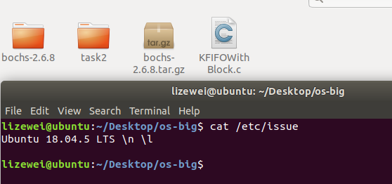
（2）接着通过命令行将tar.gz的压缩包解压到当前目录下，并对configure进行配置，接着make进行编译，并安装。具体指令如下：
tar vxzf bochs-2.6.8.tar.gz
td bochs-2.6.8
./configure –enable-debugger –enable-disasm
make
sudo make install
（3）在线安装nasm和bixmage，直接通过Linux的命令行进行下载：
sudo apt-get install nasm
sudo apt-get install bochs vgabios bochs-x bximage
（4）对bochsrc文件进行修改，注释掉keyboard_mapping，加入magic_break: enabled=1和display_library: sdl。并将两个地址改为本机具体地址：
romimage: file=/usr/local/share/bochs/BIOS-bochs-latest
vgaromimage: file=/usr/local/share/bochs/VGABIOS-lgpl-latest

- 保护模式下的运行环境的配置：
（1）从官网下载Freedos，将其中的a.img复制到对应的工作目录，改名为freedos.img。并且用bximage生成一个名叫pm.img，修改我的的Bochsrs，加入：
floppya: 1_44=freedos.img, status=inserted
floppyb: 1_44=pm.img, status=inserted
boot: a
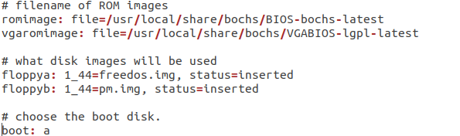
随后进行初始化B盘，将我们所做的实验.com文件复制到软盘上：
Sudo mount -o loop mytest.img /mnt/floppy
Sudo cp mytest.com /mnt/floppy
Sudo umount /mnt/floppy
最后在Freedos中执行命令运行我们写入的文件。

- 定义段和描述符表
从于渊老师的《一个操作系统的实现》一书中，我们可以知道，在nasm中，定义段的方法可以用类似[SECTION .gdt]的方法进行对段的定义，这一定义的意思是定义了一个数据段，名字叫做gdt，内容是全局描述符表。
于是我们对本次实验所涉及到的所有段进行分类定义。
- GDT全局描述符表
在实模式下，16位的寄存器需要用“段:偏移”这种方法才能达到1MB的寻址能力，如今我们有了32位寄存器，一个寄存器就可以寻址4GB的空间，但新政策下的地址仍然用“段:偏移”这样的形式来表示，只不过保护模式下“段”的概念发生了根本性的变化。
实模式下，段值还是可以看做是地址的一部分的，段值为XXXXh表示以XXXXOh开始的一段内存。而保护模式下，虽然段值仍然由原来16位的cs、ds等寄存器表示，但此时它仅仅变成了一个索引，这个索引指向一个数据结构的一个表项，表项中详细定义了段的起始地址、界限、属性等内容。
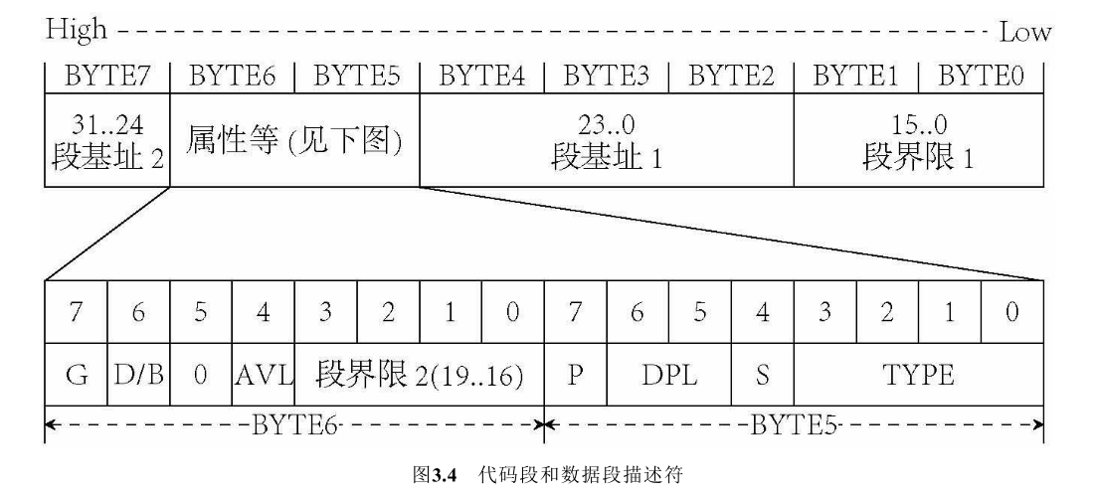
这个数据结构，就是GDT。GDT中的表项叫做描述符(Descriptor)。
也就是说，GDT的作用是用来提供段式存储机制，这种机制是通过段寄存器和GDT中的描述符共同提供的。
由于我们的实验需要有两个不同的任务，用时间中断进行任务的切换，故我们最少需要在GDT中添加两个LDT描述符和两个用于任务切换的TSS，分别命名为：LABEL_DESC_LDT0/1，LABEL_DESC_TSS0/1：
并对对应的选择子进行定义。

- LDT局部描述符表
LDT跟GDT差不多，都是描述符表，区别仅仅在于全局(Global)和局部(Local）的不同。除了pmtest9.asm中已经定义过的GDT段，DATA段，实模式的16位地址段，以及32位的保护模式段外，再定义两个LDT段，两个TSS段，以及对应的Stack段和Data段。
由于我们新定义的两个LDT段对应这两个不同任务，分别是输出HUST和MRSU，为了能正常找到我们的代码的位置，我们需要给任务分配代码段和堆栈段的地址，并将它们的地址存入对应的TSS中。
以LDT0为例：
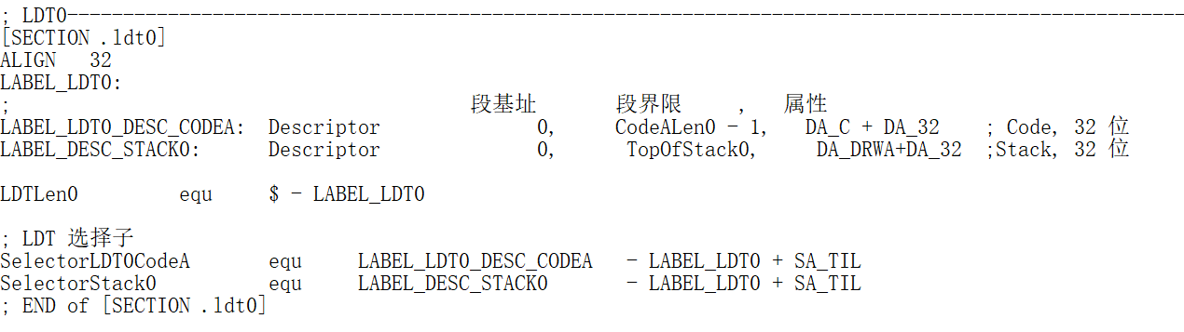
我们在LDT表中，仿照LDT的格式，将描述符定义，以及在选择子中设置对应的值进行设置，这里注意要添加SA_TIL的标识，表示这是LDT表中设置的描述符。LDT1也是类似的操作。
（三）中断向量表IDT
IDT的作用是将每一个中断向量和一个描述符对应起来。此处遵循原来的pmtest9.asm中的中断向量表
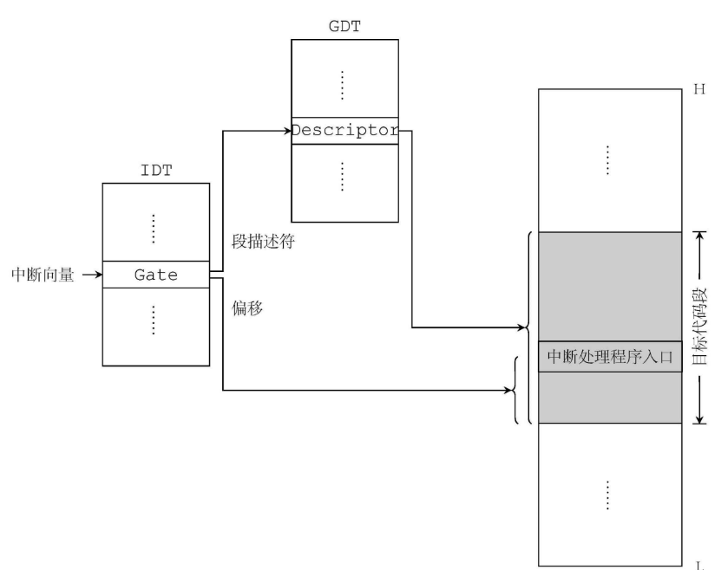
- 任务的堆栈区和代码区的定义
堆栈区由于我们并不需要用到，故我们可以类似全局堆栈的定义方式进行定义：
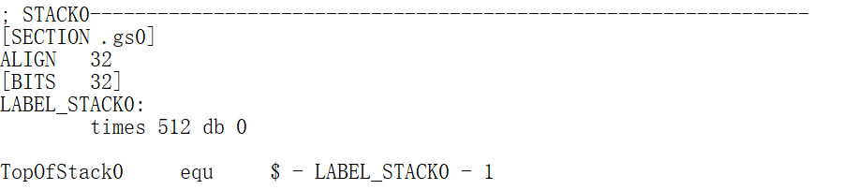
代码段也比较简单，我们以输出HUST为例：将输出的颜色以及底色用AH设置，将对应的字符由al传输到对应的位置即可，在最后，由于我们的实验是通过时间中断调用的，我们需要让文字一致输出，所以当输出完毕后仍要循环输出，此处可以用jmp $,也可以和图中的一致，跳回代码头部，完成死循环。
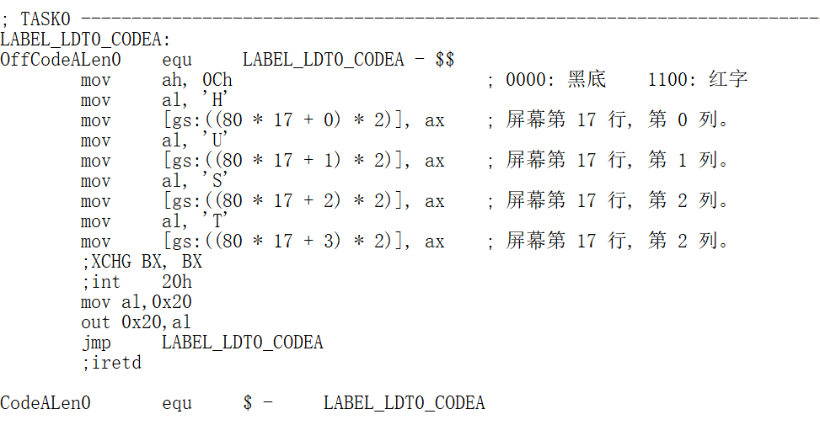

- TSS段的定义
TSS包含很多个字段，包括三个堆栈的基址和偏移，CR3和一堆的标识符。
在本次实验，我们关注的内容主要由如下几点：
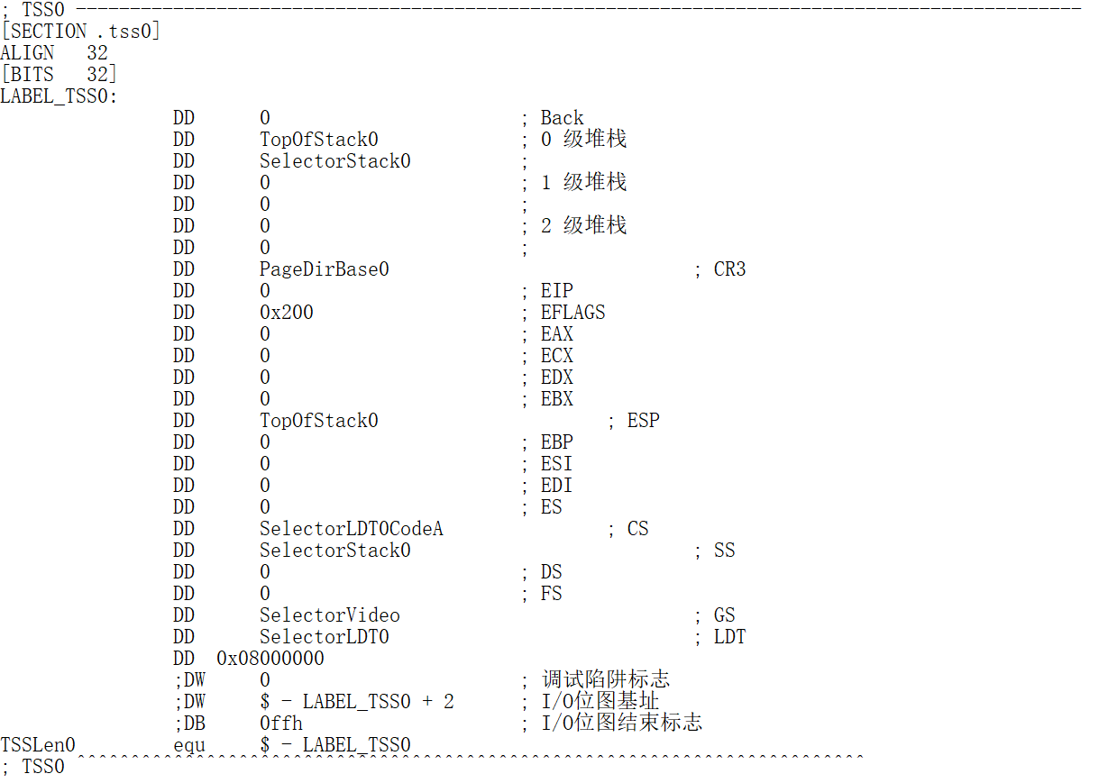
- 0级堆栈：0级堆栈是这个TSS所对应的任务的堆栈段，为了方便，我们只定义最高级别的堆栈段，基地址设置为之前设置的LDT0的堆栈段的选择子，和对应的TopOfStack。
- CR3：CR3中存储的是本TSS所对应的基地址，我们直接设置为页表零PageDirBase0，因为到后面我们的下一个任务，也需要一个对应的基地址，尽量让两个任务在不同的页表，以进行任务的切换。故这里可以简单地做线性映射。
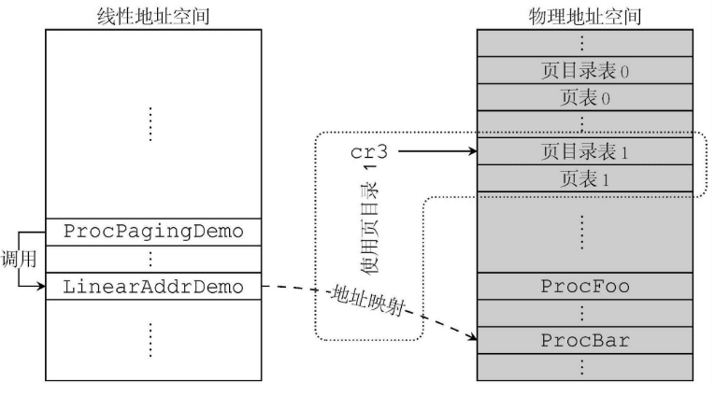
- EFLAGS：此处设置为常量0x200，此处不过多赘述。
- ESP：此处与0级堆栈的ESP相同，设为TopOfStack0
- CS和SS：这两处设置为在LDT中设置的局部描述符表中的SelectorLDT0CodeA和SelectorStack0。
- GS和LDT：同样设置为全局的显示SelectorVideo和LDT0的选择子SelectorLDT0。

- 初始化描述符表
初始化参考了pmtest9.img中的初始化方法，将LDT0/1，TSS0/1，Stack0/1，DATA0/1，一共8个描述符进行初始化。以下选取LDT0为例：
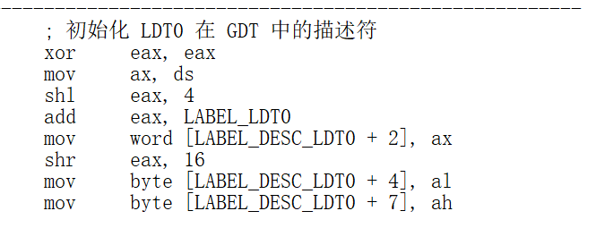
- 利用时钟中断切换两个任务
可屏蔽中断与CPU的关系是通过对可编程中断控制器8259A建立起来的。它是中断机制中所有外围设备的一个代理，这个代理不但可以根据优先级在同时发生中断的设备中选择应该处理的请求，而且可以通过对其寄存器的设置来屏蔽或打开相应的中断。具体连接如下图所示：
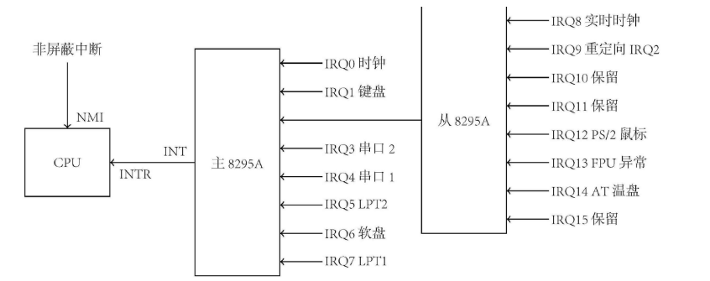
实验需要让任务1和任务0随着时间自动切换，但是如果只是单纯地打开时间中断然后就放任不管了，那只会跳转一次。为了解决这个问题，我们当每一次中断处理结束，需要发送一个EOI给8259A，以便继续接收中断。而发送EOI是通过往端口20h或AOh写OCW2来实现的。
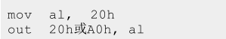
至于时钟中断的代码的编写，我们要保证让两个程序交替进行，就需要一个判断并跳转的过程：
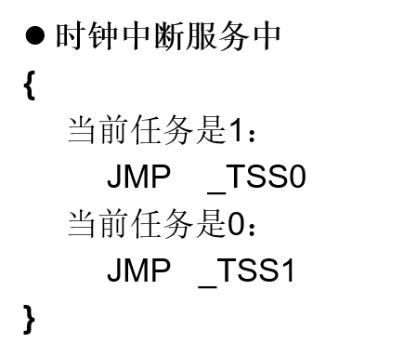
于是我们引进一个中间全局变量Current，进行判断上一次时间中断进行的是那次任务，将它和1进行CMP操作，以跳转到对应的代码地址进行执行：
cmp [CurrentTask],eax

实验程序的难点或核心技术分析
- 本次实验主要有以下几点难点：
- Boches的安装
一开始寒假在家中安装Bochs的时候一直报错，上网查了许多Blog，将问题一一解决了。
  - 错误1: fatal error: ×11/Xlib.h: No such file or directory
解决方案: sudo apt-get install libx11-dev
  - 错误2: fatal error: ×11/extensions/Xrandr.h: No such file or directory
解决方案: sudo apt-get install xorg-dev
  - 错误3：提示“couldn’t open ROM image file”
解决方案：romimage:file=/usr/local/share/bochs/BIOS-bochs-latest
vgaromimage:file=/usr/local/share/bochs/VGABIOS-lgpl-latest
- 时间中断的复用
一开始对时间中断的调用方式没有完全了解，写的时间中断的调用为在调用sti后用的int 20h调用20号的时间中断，后来发现只切换了一次后就停下来了，经过调试才发现是调用sti后有一次时间中断，调用int 20h后又有一次，发现原来sti就会自动调用开启的时间中断，于是更改为sti 后加jmp $。
但是改后发现仍为跳动一次，在翻阅书籍后才发现，要重复调用时间中断需要发送EOI给8259A，以便继续接收中断。而发送EOI是通过往端口20h或AOh写OCW2来实现的，于是又加上了EOI的发送代码在时钟调用的代码处。
改后仍然发现仍跳动一次，再次翻阅资料才发现原来每次发送EOI之前需要把AX置为0，不然会导致传入的数据不一定为正确的值，同时TSS的EFLAGS为0x200,配置好后再次运行，成功。
- 重点原理：
总结设计和实现过程的重点原理、流程和关键代码
本次实验的流程依照这以下步骤编写：
微型操作系统的实现主要有几个部分构成：
常量定义
GDT表定义（描述符和选择子）
DATA数据段（一些变量的定义，比如Current）
IDT中断向量表定义（描述符和选择子）
LDT表定义（描述符和选择子）、TSS段定义
CODE段（s16,s32）
我本次实验是围绕这TSS的编写展开的，根据TSS的结构，我们就知道我们还需要定义那些值和变量。
最开始我们定义TSS肯定要确定TSS的初始基地址。所以我们要声明TSS的描述符和选择子。接下来我们要让程序知道我们的基地址，于是要将TSS初始化。
在TSS的定义中最开始要确定的是0级堆栈，我们需要为TSS定义一个属于本次个任务的堆栈，并定义堆栈的基地址SelectorStack0和栈顶TopOfStack0。这两个变量的具体的值分别在s16代码段的描述符初始化和堆栈初始化的时候赋值。
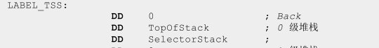
接下来是对CS代码段的定义，我们需要确定当我们调用该TSS的时候我们所指向的代码段的位置，于是我们声明任务0对应的代码区段，写下我们要执行的代码，同时由于这个代码段是任务LDT0所对应的代码，我们要在LDT0中初始化该描述符。
最后是LDT的定义，要声明此处，需要定义一个LDT段，我们用[SECTION .ldt]进行对该LDT表的定义，并在LDT中确定该任务的STACTK和DATA段的描述符和选择子。
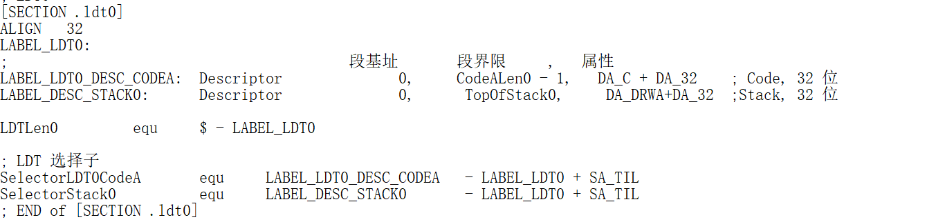
本次实验的重难点主要集中在LDT的处理、TSS的设置、以及中断的配置上。

运行和测试过程
（1页-2页）【要有截图】
- 配置Bochsrc文件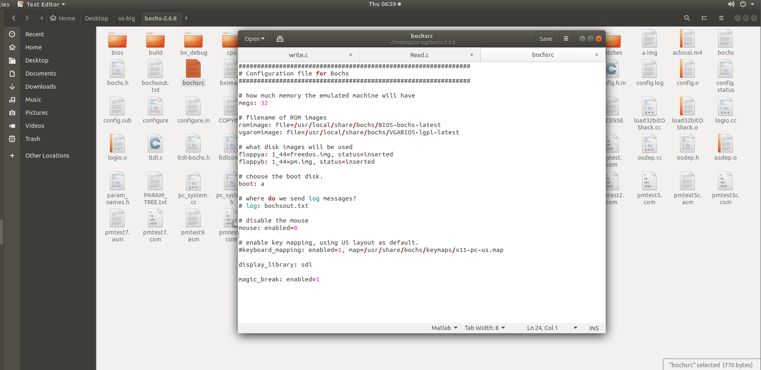
- 将mytest.com复制到到虚拟软盘pm.img上：
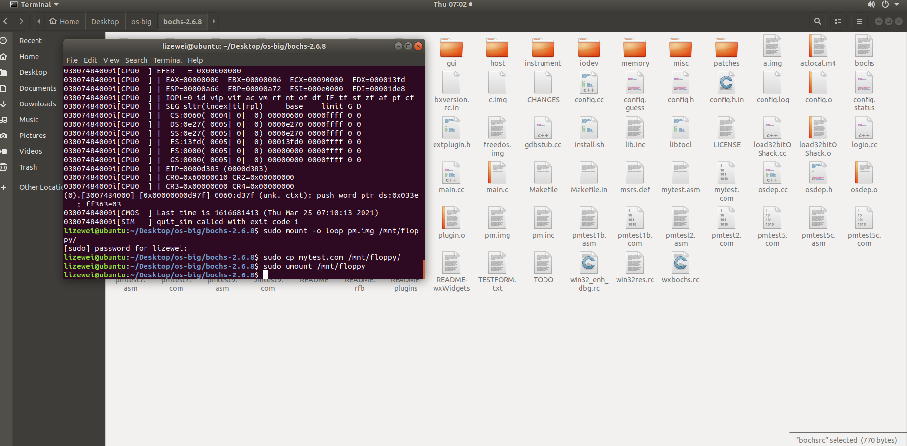
- 运行
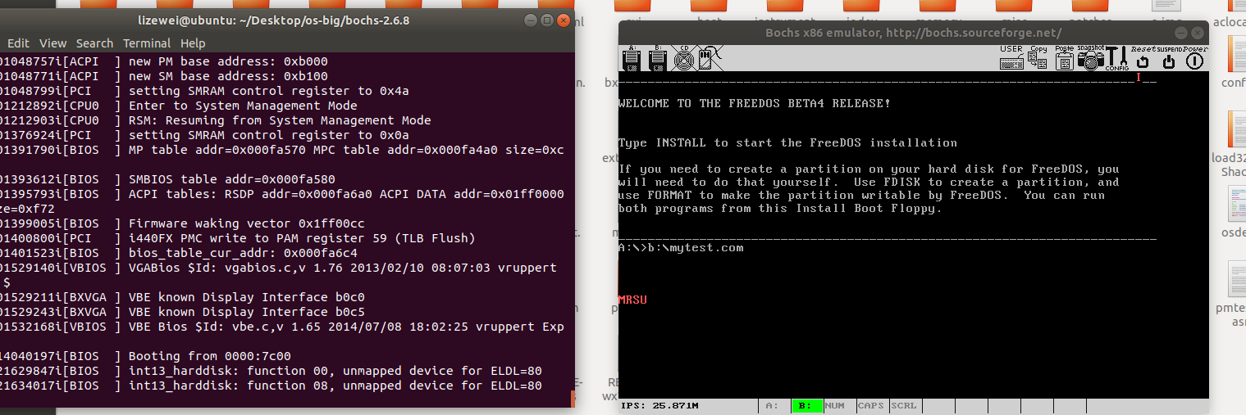
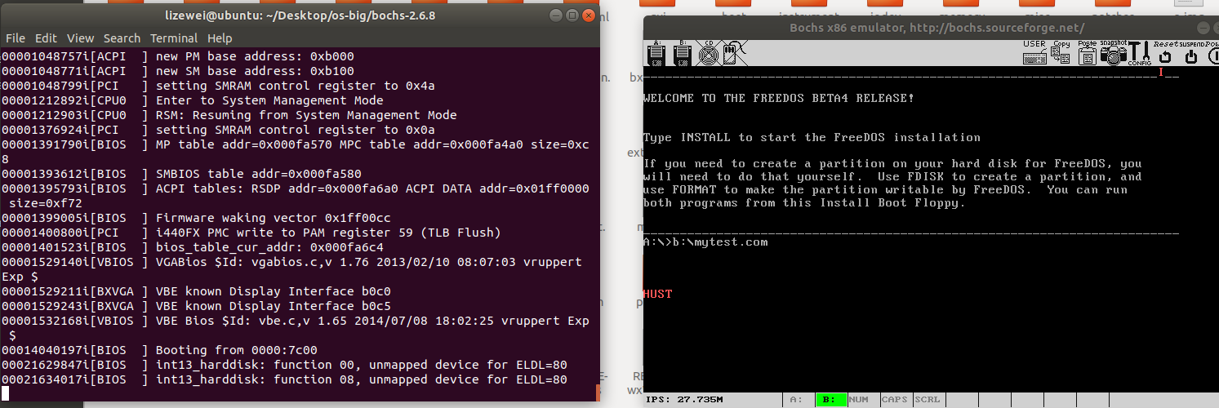

实验心得和建议
本次实验的难度不算低，在寒假一开始接触本次实验的时候就被复杂又冗长的代码和Bochs的安装手续劝退，一直拖到了开学才开始认认真真地看起实验来。最开始地一周都在看于渊老师的《一个操作系统的实现》，才开始逐渐跟着书上的内容一点一点复现实验内容，一周过去才马马虎虎将书上的第三章最后一个实验看懂。于是开始着手写，写下来才知道原来还有那多细节没有进行了解，到最后也不知如何下手，于是决定重新捡起书籍来再看一遍。第二遍结合着实验任务所需要用到的内容，如TSS，LDT，IDT等内容再一次进行学习，才发现很多第一遍忽视掉的地方，也对整个实验的框架有了初步的了解。
真正的下手做才发现其实不是想象中的困难，很多东西的逻辑性非常强，从一个TSS入手，最终一步一步地去添加自己需要的内容变量，逐渐把程序一步一步调试成功的成就感也十分令人快乐。当遇到困难时网上也有很多的资源可以去解决问题，也算又进一步提高我的发现问题，解决问题的能力吧。
对于实验的考核部分感觉尚可，但觉得20分钟的测试题时间有点紧急，很多东西看了一遍，有了印象，但是考试的时候一时间想不起来总感觉不太好受。
实验内容我觉得可以在本次实验的基础上进行更加深层次的探索，而不是两个独立的实验，感觉割裂感有些许强烈。

学习和编程实现参考网址
1.https://blog.csdn.net/tastynoodle/article/details/7759085?utm_source=blogxgwz7
2.https://blog.csdn.net/PacosonSWJTU/article/details/48009165

实验二 设备阻塞工作机制

实验概述
一、课设目的
- 理解和应用”设备就是文件”的概念
- 熟悉Linux设备驱动程序开发过程
- 理解和应用内核等待队列同步机制
二、课设任务
- 理解和应用”设备就是文件”的概念
- 熟悉Linux设备驱动程序开发过程
- 理解和应用内核等待队列同步机制
三、课设内容
1.Linux下编写设备驱动程序
内设固定大小缓冲区BUFFER，读/写不遗漏不重复
实现设备的阻塞和非阻塞两种工作方式
2.编写不少于2个对设备进行读/写的测试应用程序
观察缓冲区变化与读/写进程的阻塞/被唤醒的同步情况
四、课设任务和内容（二）的预备知识
- Linux驱动程序开发
- Linux内核同步机制：等待队列，互斥锁，异步事件
- 设备的阻塞/非阻塞工作方式
- 进程以阻塞/非阻塞方式打开设备

实验设计思路
本次实验需要在KFIFO的数据结构下进行设备编写驱动结构。
- KFIFO数据结构
我们先来分析以下KFIFO的数据结构和需要用到的函数：kfifo是内核里面的一个First In First Out数据结构，它采用环形循环队列的数据结构来实现；它提供一个无边界的字节流服务，它使用并行无锁编程技术，即当它用于只有一个入队线程和一个出队线程的场情时，两个线程可以并发操作，而不需要任何加锁行为，就可以保证kfifo的线程安全。
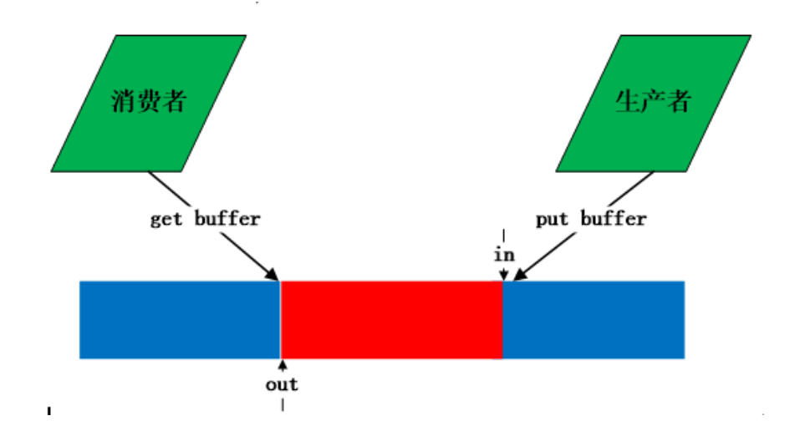
当输入的函数超出范围的时，该数据结构会自动将超出的部分放置到前端：
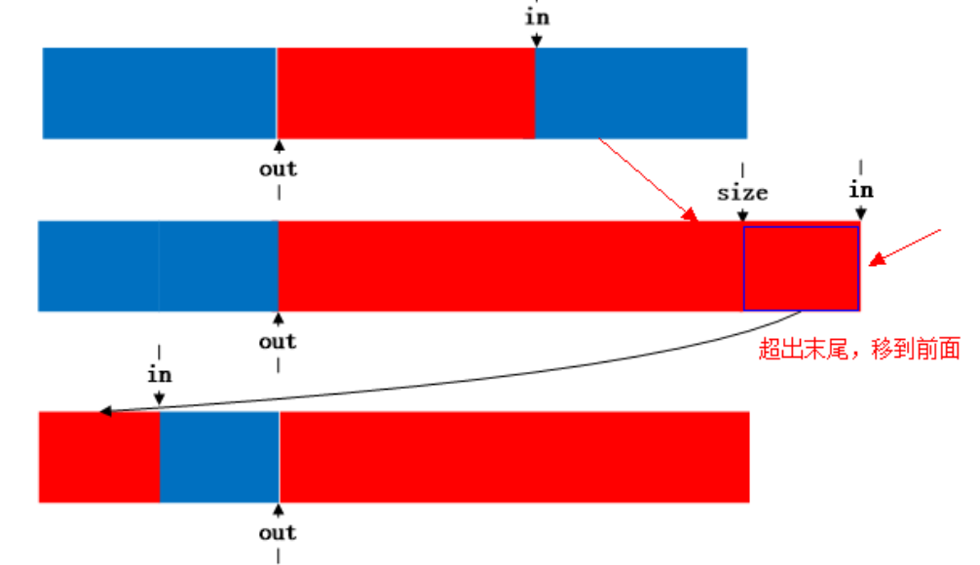
- 定义和初始化函数：DEFINE_KFIFO(fifo, type, size) ：该函数定义并初始化一个fifo，定义的时候调用的 DECLARE_KFIFO，所以也是静态分配 buf ，然后配合 kfifo_alloc 动态分配buf的存储空间，相当于两个函数的符合调用。
- kfifo_is_empty(fifo)和kfifo_is_full(fifo)
kfifo_is_empty(fifo) | fifo是否为空 (in == out)
kfifo_is_full(fifo) | fifo是否满
kfifo_from_user(fifo, from, len, copied) | 最多拷贝len个字节
kfifo_to_user(fifo, to, len, copied) | 最多拷贝len个字节到用户空间
- 等待队列

Linux内核的等待队列wait_queue_head_t是以双循环链表为基础数据结构，与进程调度机制紧密结合，能够用于实现核心的异步事件通知机制。它有两种数据结构：等待队列头（wait_queue_head_t）和等待队列项（wait_queue_t）。等待队列头和等待队列项中都包含一个list_head类型的域作为”连接件”。它通过一个双链表把等待task的头，和等待的进程列表链接起来。
等待队列用到的函数大致只有初始化和PV操作：
init_waitqueue_head(&read_queue);
wait_event_interruptible(write_queue,!kfifo_is_full(&FIFO_BUFFER));
wake_up_interruptible(&read_queue);

- 驱动的配置
驱动安装时和退出时在内核缓冲区显示不同的字符串。用module_init( )、module_exit( )实现。
驱动模板必备要素有头文件、初始化函数、退出函数、版权信息，常用的扩展要素是增加一些功能函数完善底层驱动的功能。
当加载驱动到内核的时候，init初始化函数就会被自动执行。初始化函数是用来初始化模块的，常用的功能是通过register_chrdev来注册函数。内核分配了一块内存（数组）专门用来存放字符设备的函数集，register_chrdev函数会在这个数组的HELLO_MAJOR位置将mytest_flops中的内容进行填充，也就是将HelloModule的功能函数地址注册到设备管理内存集中。
当卸载驱动的时候，退出函数便会自动执行，完成一些列清楚工作。在加载驱动的时候，我们向设备管理内存集中注册了该模块的相关功能函数。当卸载驱动的时候，就有必要将这个模块占用的内存空间清空。这样当其他的设备注册的时候便有更多的空间可以选择。
- 实现思路
1.先将驱动的简单架构架好：
2.添加KFIFO数据结构和等待队列wait_queue_head_t并进行初始化：
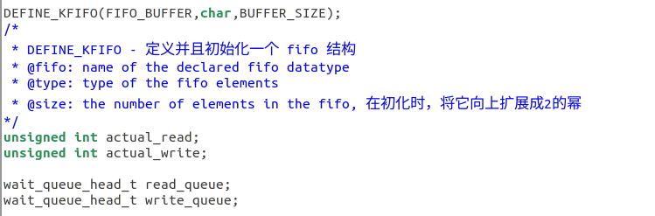
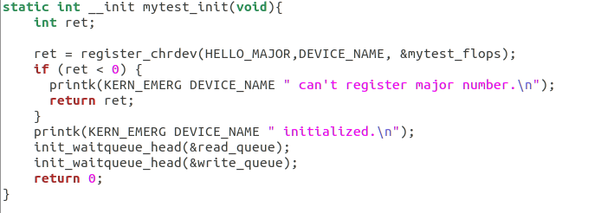
3.加入Wirte和Read的函数，以Read函数为例：当kfifo数据结构内的数据没满且文件是可读的，则从文件读入对于长度的内容，读完内容后判断内容是否满了，若满了则挂起。具体的内核输入用了kfifo_from_user,和kfifo_to_user两个函数。
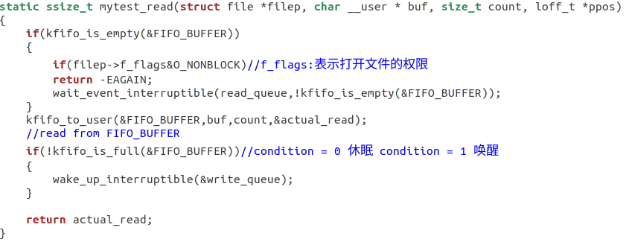
4．测试函数的编写
分为两个文件的编写，一个文件调用驱动后进行读操作，另一个进行写操作，当写入的文件大于kfifo的内存最大大小，就可以选择阻塞或者非阻塞模式，阻塞模式即为等待读出，非阻塞即为跳过该读入。

实验程序的难点或核心技术分析
一、本次实验主要有以下几点难点：
1.对Makefile的理解不够，时常在编译过程中出现错误，还以为是代码的问题，导致不断修改代码结构，才发现问题出在Makefile文件中。
2.根据老师的代码结构，进行仿写。难点集中在对阻塞状态以及非阻塞状态的编写上，后来发现直接在read/write函数中加入判断语句即可：
if(filep->f_flags&O_NONBLOCK)
return -EAGAIN;//case nonblock

运行和测试过程
1.make编译程序
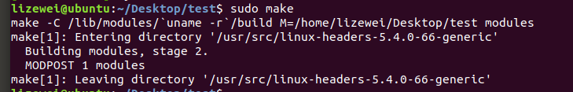
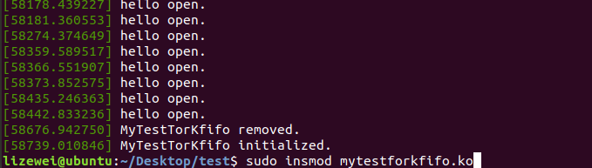
2.编译非阻塞测试程序
3.编译阻塞测试程序
4.测试阻塞程序，发现在读取的时候到一半就停止，等待写入
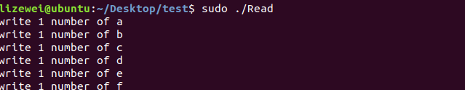
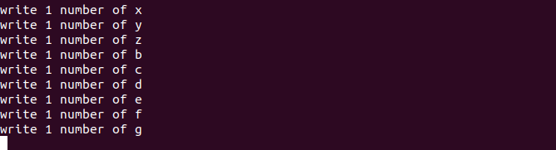
当遇到写入程序的时候，就可以继续运行。
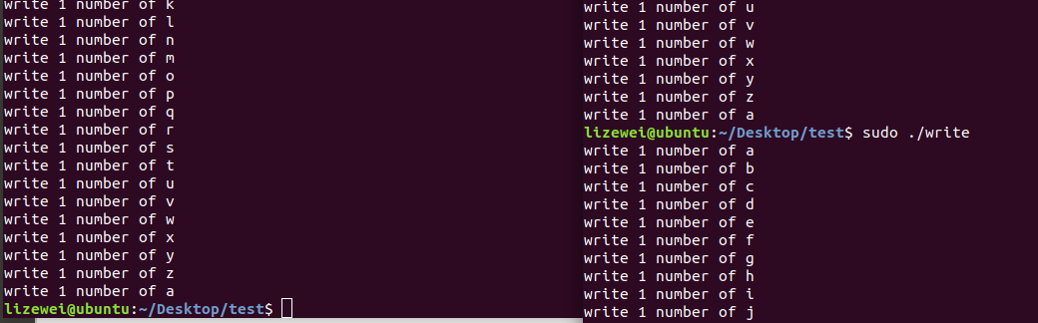
4.测试非阻塞程序，发现直接运行，若超出范围，直接丢弃数据。
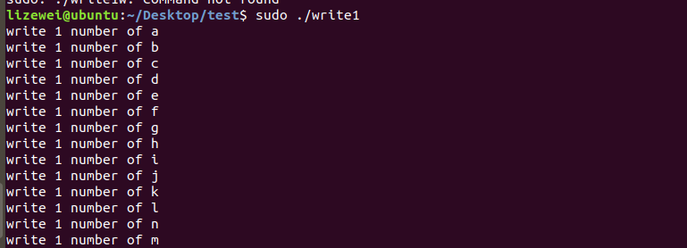
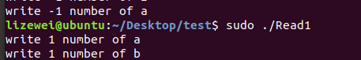
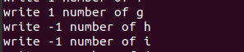

实验心得和建议
从实验中学到了如何由KFIFO去构建Linux内核模块的系统。
完成基础内核的代码编写后，大部分工作都是由makefile完成的：它启动内核构建系统，并为内核提供有关构建模块所需组件的信息。 编写完Makefile文件后，从源文件文件夹执行以下命令允许我们加载构建的模块：sudo make。通过命令proc/devices | grep Hello来查询内核的三个记录，含添加的设备的名称以及与之关联的主设备号。最后用测试文件来进行测试，在dmesg命令下查询命令执行结果。使用在用户模式下分配的内存。我们要编写的函数将从设备中读取字符，最合适的函数是kfifo_to_user() ，它只是将特定数据从内核数据结构的缓冲区复制到用户空间中分配的缓冲区。此外，它还验证指针是否有效以及缓冲区大小是否足够大。 因此，可以相对容易地处理驱动器中的错误。
并且了解了如何去完成阻塞以及非阻塞的输入输出，对该Linux的设备内的逻辑有了更加深刻的理解。
本次实验总的来说不算太难，但是有些地方还是值得去深究查找代码的。

学习和编程实现参考网址
https://blog.csdn.net/u011298001/article/details/86063987
https://blog.csdn.net/bytxl/article/details/39151935
https://blog.csdn.net/weixin_39938165/article/details/110360557

